Proposta de Acompanhamento da Aprendizagem
ESCOLA:
NOME:
ANO E TURMA: _____________ NÚMERO: _______ DATA:
PROFESSOR(A):

História – 8º ano – 2º bimestre

Questão 1

Leia o texto a seguir e explique de que forma as mudanças na política colonial britânica ocasionaram os movimentos revoltosos nas Treze Colônias da América no século XVIII.

“Os colonos consideravam-se súditos e cidadãos britânicos. Sendo assim, eles diziam que só podiam ser taxados pelas suas próprias assembleias. A Coroa, o novo rei e seus ministros não queriam nem ouvir falar nesse tipo de argumento.”
TOTA, Antonio Pedro. Os americanos. São Paulo: Contexto, 2009. p. 24.

______________________________________________________________________________________
______________________________________________________________________________________
______________________________________________________________________________________
______________________________________________________________________________________
______________________________________________________________________________________

Questão 2

Observe a imagem a seguir e faça o que se pede.

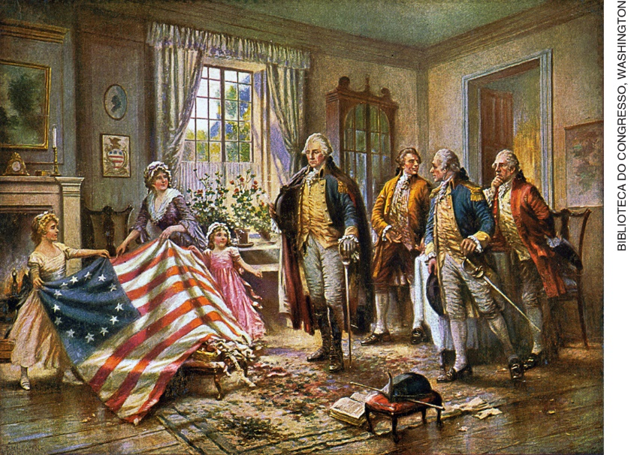
Betsy Ross presenteia o general George Washington com a primeira bandeira estadunidense, pintura de Edward Percy Moran, c. 1917. Biblioteca do Congresso, Washington, Estados Unidos.

a) Descreva os elementos da pintura que se relacionam com a independência estadunidense no século XVIII.
______________________________________________________________________________________
______________________________________________________________________________________
______________________________________________________________________________________
______________________________________________________________________________________
______________________________________________________________________________________

b) Para os estadunidenses, a independência de seu país ocorreu em 1776. Já para os britânicos daquele período, a independência desse país efetivou-se em 1783. Explique a razão para essa diferença.
______________________________________________________________________________________
______________________________________________________________________________________
______________________________________________________________________________________
______________________________________________________________________________________
______________________________________________________________________________________

Questão 3

Observe a pintura a seguir e faça o que se pede.

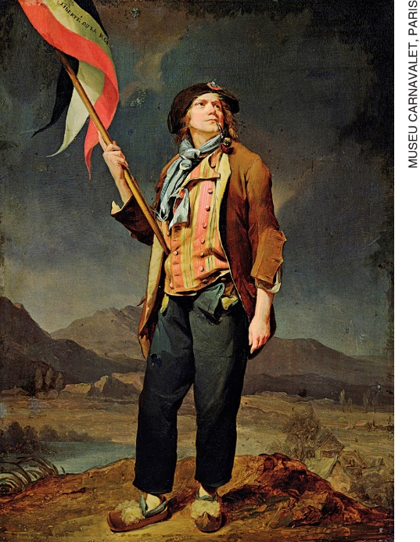
Retrato de um sans-culotte, pintura de Louis-Léopold Boilly, 1792. Museu Carnavalet, Paris, França.

a) Descreva o grupo social representado pelo personagem da pintura.
______________________________________________________________________________________
______________________________________________________________________________________
______________________________________________________________________________________
______________________________________________________________________________________
______________________________________________________________________________________

b) Em que momento do processo revolucionário francês esse grupo social desempenhou um importante papel político?
______________________________________________________________________________________
______________________________________________________________________________________
______________________________________________________________________________________
______________________________________________________________________________________

Questão 4

Leia o texto e identifique a alternativa correta sobre as mudanças estruturais e cotidianas ocorridas após a Revolução Francesa.

“Em Paris, 1.400 ruas receberam novos nomes, pois os antigos continham algumas referências a um rei, a uma rainha ou a um santo. A Place Louis XV, onde ocorreram as execuções mais espetaculares na guilhotina, tornou-se Place de la Révolution. [...] Os revolucionários começaram a alterar tudo: as louças de cerâmica, o mobiliário, os códigos jurídicos, a religião, o próprio mapa da França, que foi dividido em departamentos. [...] Antes de 1789, a França era uma colcha de retalhos de unidades sobrepostas e incompatíveis entre si, algumas fiscais, outras jurídicas, outras administrativas, algumas econômicas e outras religiosas. Depois de 1789, esses segmentos foram fundidos numa única substância: a nação francesa. Com suas festas patrióticas, a bandeira tricolor, os hinos, os mártires, o exército e as guerras, a revolução realizou o que havia sido impossível para Luís XIV e seus sucessores: ela uniu os elementos díspares do reino numa nação e conquistou o resto da Europa. Com isso, a revolução desencadeou uma força nova, o nacionalismo, que nos duzentos anos seguintes iria mobilizar milhões de pessoas e derrubar governos.”
DARNTON, Robert. O beijo de Lamourette. São Paulo: Companhia das Letras, 1990. p. 25-26.

a) Nomes de ruas, objetos e hábitos, antes associados à monarquia, foram modificados com base em referências civis e revolucionárias.
b) A nação francesa desorganizou-se espacialmente após a revolução, transformando-se em uma colcha de retalhos de unidades incompatíveis.
c) O patriotismo francês esteve presente na bandeira, no hino e nos heróis, mas não serviu de exemplo para outros movimentos nacionalistas.
d) A revolução não desencadeou sentimentos de união entre o povo francês e, por isso, não pode ser caracterizada como um movimento nacionalista.

Questão 5

Leia o texto a seguir e faça o que se pede.

“A privacidade é um direito fundamental de qualquer cidadão, consagrado na [...] Declaração dos Direitos do Homem e do Cidadão, documento culminante da Revolução Francesa (1789) [...].
Antes mesmo da declaração francesa, leis de direitos civis na Inglaterra do século XVII já proibiam a Coroa de interceptar cartas ou invadir domicílios sem autorização judicial. Na época, o que se queria proibir era a violação das casas por coletores de impostos. Garantir esse direito, em última instância, é zelar pela democracia, à qual a privacidade está intimamente ligada.
Nos últimos anos, o advento da internet ampliou a liberdade de expressão e o acesso de direitos civis, como a cultura e a educação, a tal ponto que a ONU declarou, em 2011, o acesso à rede como direito fundamental do ser humano. Paralelamente, porém, a preocupação da comunidade internacional com a garantia à privacidade na internet é crescente.”
SENADO FEDERAL. Riscos à privacidade preocupam a sociedade. Em Discussão, n. 21, jul. 2014. Disponível em: <https://www12.senado.leg.br/emdiscussao/edicoes/espionagem-cibernetica/contexto-a-guerra-nao-declarada/riscos-a-privacidade-preocupam-a-sociedade>. Acesso em: 2 out. 2018.

a) De acordo com o texto, que direito presente na Declaração dos Direitos do Homem e do Cidadão, aprovada em 1789, pode estar ameaçado na sociedade contemporânea?
______________________________________________________________________________________
______________________________________________________________________________________

b) Você concorda com o texto? Justifique sua resposta com exemplos.
______________________________________________________________________________________
______________________________________________________________________________________
______________________________________________________________________________________
______________________________________________________________________________________
______________________________________________________________________________________

Questão 6

O Código Civil Napoleônico entrou em vigor na França em março de 1804. Identifique a alternativa correta em relação às contradições presentes nesse código.

a) Distribuiu terras aos camponeses franceses, mas estabeleceu o retorno da escravidão tanto na França quanto nas colônias do país.
b) Garantiu a igualdade de todos os homens perante a lei, mas proibiu a formação de sindicatos e/ou a livre organização de trabalhadores.
c) Afirmou o direito inviolável à propriedade privada, mas restabeleceu a autoridade do rei para mudar as leis e estabelecer políticas de comércio.
d) Estabeleceu o voto feminino e a possibilidade de mulheres serem eleitas, mas reafirmou a ligação entre Igreja e Estado, sob influência católica.

Questão 7

Identifique a alternativa que melhor corresponde ao objetivo principal do Bloqueio Continental ordenado por Napoleão Bonaparte em 1806.

a) Fechar os mares europeus aos navios e ao comércio com o Império Russo.
b) Impedir o comércio realizado entre a Grã-Bretanha e suas colônias ultramarinas.
c) Proibir os países europeus aliados ou controlados pelos franceses de comercializar com os britânicos.
d) Estabelecer tarifas alfandegárias continentais para impossibilitar o comércio com os inimigos da França.

Questão 8

Leia o texto abaixo.

“[...] a rebelião de escravos [São Domingo] [...] irradiou o medo por todas as colônias do Novo Mundo em que predominava a agricultura de latifúndio [...].”
WADDELL, D. A. G. A política internacional e a independência da América Latina. In: BETHELL, Leslie (Org.). História da América Latina. América Latina Colonial. São Paulo: Edusp/Brasília: FAG, 1999. p. 231. v. 2.

a) A que rebelião o texto faz referência? Qual foi seu desfecho?
______________________________________________________________________________________
______________________________________________________________________________________
______________________________________________________________________________________
______________________________________________________________________________________

b) Explique por que essa rebelião de escravos “irradiou o medo por todas as colônias do Novo Mundo”.
______________________________________________________________________________________
______________________________________________________________________________________
______________________________________________________________________________________
______________________________________________________________________________________
______________________________________________________________________________________

Questão 9

Leia o texto a seguir e responda às perguntas.

“Na América espanhola, homens como Bolívar, San Martín, Mariano Moreno, Bernardo de Monteagudo, José Cecílio del Valle, Frei Tereza Servando de Mier apontavam oposições bastante claras; o Mundo Novo que surgia era para eles o lugar da liberdade, que se opunha à Espanha, reino do despotismo, da opressão e do arbítrio. A América era o espaço do novo, da esperança do futuro. [...] Liberdade, entretanto, não é um conceito entendido de forma única; tem significados diversos, apropriados também de formas particulares pelos diversos segmentos da sociedade. Para Simón Bolívar, um representante das classes proprietárias venezuelanas, liberdade era sinônimo de rompimento com a Espanha, para a criação de fulgurantes nações livres, que seriam exemplos para o resto do Universo.”
PRADO, Maria Lígia. A formação das nações latino-americanas. São Paulo: Atual, 1994. p. 6-8.

a) O que era liberdade para Bolívar? Que relação ele estabeleceu entre essa ideia e a política americana?
______________________________________________________________________________________
______________________________________________________________________________________
______________________________________________________________________________________
______________________________________________________________________________________
______________________________________________________________________________________

b) Qual era o grupo social que Bolívar representava? Qual era o papel desse grupo na emancipação política das colônias da América espanhola?
______________________________________________________________________________________
______________________________________________________________________________________
______________________________________________________________________________________
______________________________________________________________________________________
______________________________________________________________________________________

Questão 10

Observe a imagem e leia o texto a seguir. Depois, faça o que se pede.

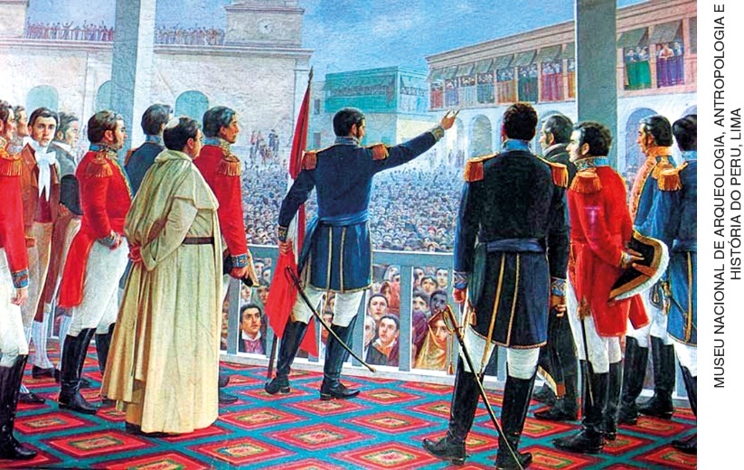
San Martín proclama a independência do Peru em Lima no dia 28 de julho de 1821, pintura de Juan Lepiani, 1904. Museu Nacional de Arqueologia, Antropologia e História do Peru, Lima.

“Diante do colonialismo espanhol e da aristocracia branca limenha, Túpac Amaru propôs um programa que se pode resumir em três pontos centrais: 1) a expulsão dos espanhóis, com a abolição de toda a sua organização administrativa; 2) a restituição do Império Incaico, que deveria ser restaurado tendo à frente os descendentes da aristocracia inca; 3) a introdução de transformações substantivas na estrutura econômica; entre elas, a supressão da mita indígena e a liberdade de comércio.”
PRADO, Maria Ligia Coelho. Esperança radical e desencanto conservador na independência da
América Espanhola. Revista de História (São Paulo), v. 23, n. 2, 2003. p. 27.

a) Descreva a revolta liderada por Túpac Amaru II, no final do século XVIII, com base no texto e em seus conhecimentos.
______________________________________________________________________________________
______________________________________________________________________________________
______________________________________________________________________________________
______________________________________________________________________________________
______________________________________________________________________________________

b) Relacione a pintura com a participação dos indígenas na independência do Peru ocorrida no início do século XIX.
______________________________________________________________________________________
______________________________________________________________________________________
______________________________________________________________________________________
______________________________________________________________________________________
______________________________________________________________________________________

